**機器學習< Assignment #3 –Adaptive Boosting>**

**姓名: 翁佳煌　　　學號: 409430030**

**問題1. List all parameters that should be set before running Adaboost. Explain the meanings of those parameters.**

train: 訓練集，即一個矩陣，每行代表一個樣本，每列代表一個特徵。

train_label: 訓練集標籤，即一個向量，包含每個樣本對應的標籤。

cycles: 迭代次數，即要訓練幾個弱分類器。

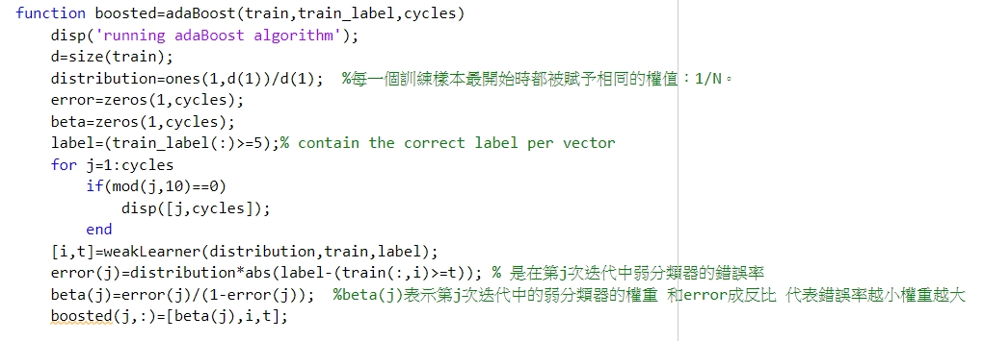

**問題2. How each weak learner is decided and trained in each iteration? What is the learning algorithm A? Does it use bootstrapped dataset? If not, how Dt is obtained for each iteration?**

在每一次的迭代中，弱分類器是通過執行 weakLearner 函数來獲取一個弱分類器，這個弱分類器是基於當前的權重分佈（即每個樣本的權重）來訓練的。

weakLearner函數實現了一個二元分類器，使用了所有訓練樣本的權重分佈distribution。在每一次迭代中，算法都會根據當前樣本權重分佈，從給定的弱分類器集合中選擇一個表現最好的弱分類器。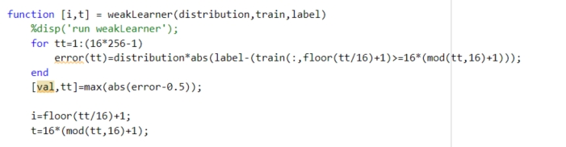

在這裡並沒有使用bootstrapped dataset，而是使用了在訓練數據上的初始分佈distribution來調整每個樣本的權重，以便在下一次迭代中更關注被錯誤分類的樣本。每次迭代後，distribution會被更新以反映每個樣本的新權重。

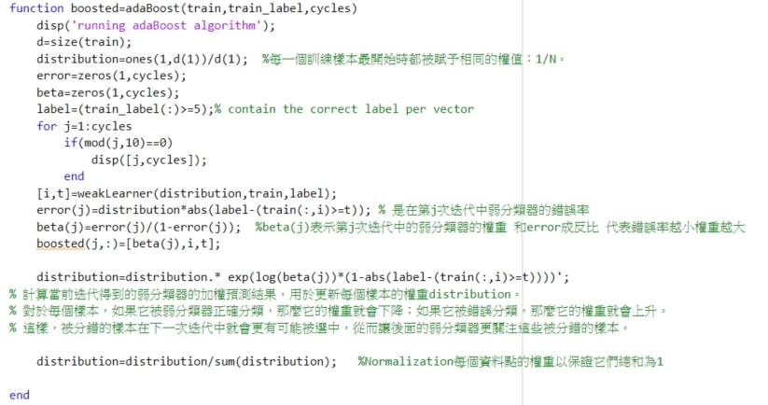

**問題3. List the first three weak learners when the learning iteration stops. Explain these decision stumps by their three parameters i, θ and s.**

我在程式碼最後面加了下面的code去做觀察，印出對應的 i、θ 和 s。



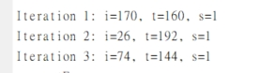

i - 用於拆分數據的特徵的索引。

θ - 用於分割數據的閾值。

s - 分類方向，正向 (s = 1) 或負向 (s = -1)。

例如，第一個弱分類器的參數是i=170，θ=160，s=1。這個弱分類器將第i=170個特徵作為門檻值（t=160），將輸入向量分為兩個類別。如果輸入向量的第i個特徵大於等於閾值t，那麼它被分類為正例（+1），否則被分類為負例（-1）。

**問題4. Following 3), list the blending weights of these three decision stumps. Explain how their blending weights are decided and what are their actual values in the program?**

每個弱分類器都會得到一個權重，這個權重反映了它對最終分類器的貢獻程度。權重越大，對分類結果的影響就越大。在 AdaBoost 算法中，權重是根據每個弱分類器的錯誤率計算得出的。錯誤率越小，權重越大。

對於每個弱分類器，在計算出它的分類錯誤率後，會得到一個權重係數 beta(j)。然後，每個樣本的權重會按照以下公式進行更新：

distribution=distribution.* exp(log(beta(j))*(1-abs(label-(train(:,i)>=t))))';

這裡的 distribution 表示每個樣本的權重，train 表示訓練樣本，label 表示每個樣本的真實標籤，i 和 t 表示弱分類器的參數。更新後，每個樣本的權重會重新歸一化，以保證它們總和為1。

